☺ 😐 ☹

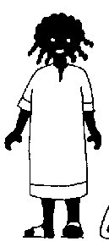
A | mi | na
 | mi

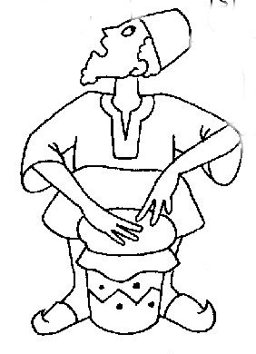
ma | ra | bout
 |  | bout

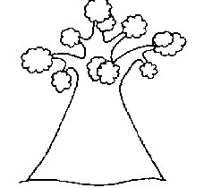
ba | o | bab
 | o

la | va | na | ma | bab | A | ba | sa
ra | ca

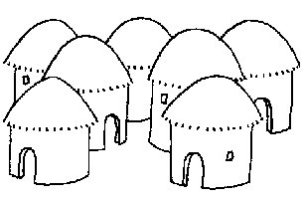
vil | la | ge
vil |  | ge

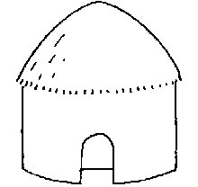
ca | se
 | se

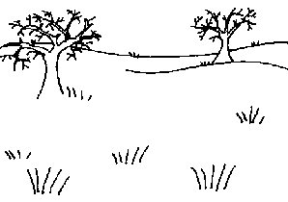
sa | va | ne
 |  | ne

